右ドラッグで書式や値のみのコピーをする（Excel）
Excelには、同じデータや連続データの入力にオートフィルと呼ばれる便利な機能がありますが、オートフィルと同様の操作をマウスの右ボタンで行うと、書式のコピーや（書式を除く）値のみのコピーを簡単に行うことができます。罫線や色を設定した表の、「値だけコピーしたい（罫線は崩したくない）」とか、「既にデータを入力してあるので書式だけコピーしたい」などのケースで大変便利です。今回はこの機能を紹介しましょう。

１．操作はオートフィルを右ボタンで行う感覚で
オートフィルはセルの右下コーナーをドラッグすることで、同じデータや連続データを入力する便利な機能ですが、この操作をマウスの左ボタンではなく、右ボタンで行います。

①書式やデータのコピーの元となるセルをクリックして選択し、マウスの右ボタンでオートフィルの操作を行います。
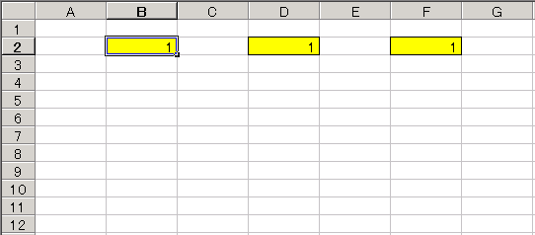
選択したセルの右下コーナーを右ボタンでドラッグします。
②右ボタンを離すと、次のようなメニューが表示されますので、機能を選択します。
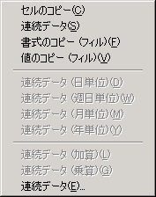
書式だけコピーしますので、データは置き換わりません。
値だけコピーしますので、罫線や色などの書式は変わりません。
③これで書式や値だけのコピーが簡単に完了します。以下に例を示します。
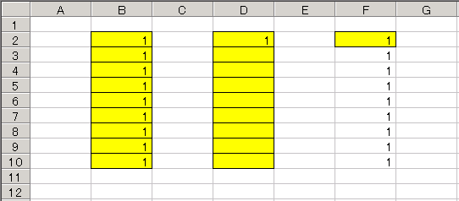
セルのコピーを選択した場合の結果
（値も書式もコピーされています）
書式のコピー（フィル）を選択した場合の結果
（書式はコピーされていますが、値はコピーされません）
値のコピー（フィル）を選択した場合の結果
（値はコピーされていますが、書式はコピーされません）

